

***JurassicParking***

**Guia do Usuário**

**Índice**

**Introdução………………………………………………………..2**

**Acessando o sistema…………………………………………..3**

**Cadastrando um novo cliente………………………..……….4**

**Gerenciamento das vagas.………………….………………...5**

**Configuração do sistema……………………………………...8**

**Contato……………………………………………………………9**

**Introdução**

O sistema de gerenciamento de estacionamentos, JurassicParking, tem como objetivo automatizar os processos realizados dentro de um estabelecimento simples de estacionamento. Nele o funcionario pode efetuar reservas para os clientes cadastrados, pode registrar entrada para todo e qualquer veículo, independente do cadastro, e no final gerar a conta a ser paga de acordo com o tempo de uso do serviço.

**Acessando o Sistema**

Inicialmente temos a tela de login, onde o funcionário digita seu usuário e senha para ter acesso ao sistema.

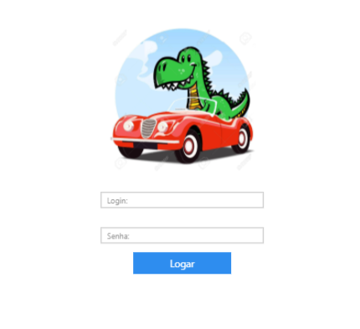

Após ser feito o login o funcionário é direcionado para a pagina inicial do estacionamento.

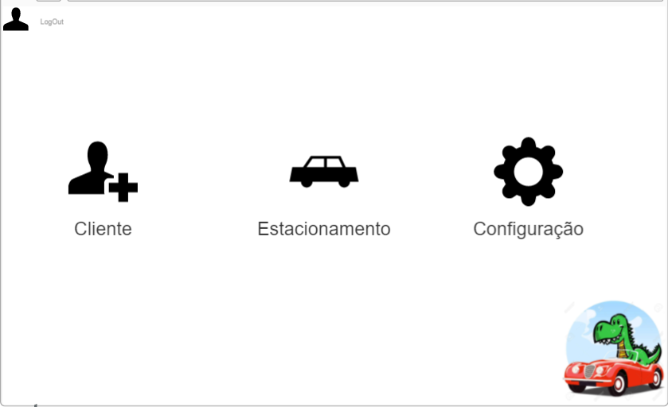

Nessa tela temos alguns submenus onde o funcionário pode cadastrar um novo cliente, gerenciar o estacionamento e configurar o sistema.

**Cadastrando um novo cliente**

O sistema do JurassicParking possui uma maneira simple e rápida de cadastrar um novo cliente, visando a praticidade e agilidade nos processos. Na tela inicial ao clicar na aba Cliente o funcionário é direcionado para a página de cadastro.

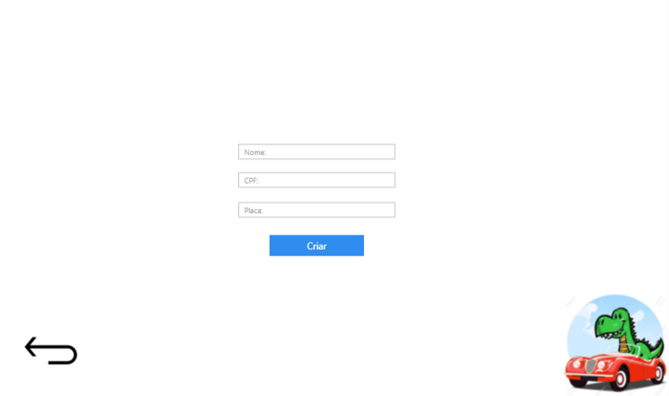

Nessa tela basta que o funcionário preencha os campos com os dados do cliente e clique em criar que o novo Cliente já será cadastrado no sistema.

**Gerenciamento das vagas**

Nessa próxima tela o funcionário poderá gerenciar as vagas do estacionamento dando entrada nos carros, reservando vagas e tambem dando saída nos carros.

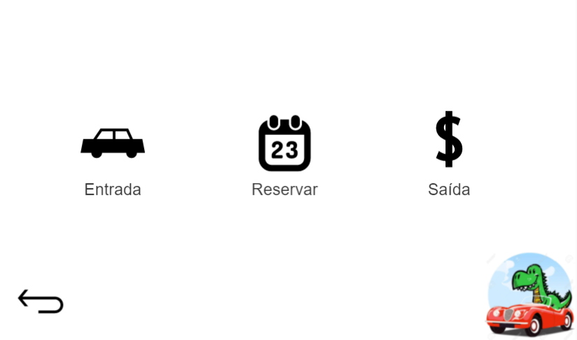

Para dar entrada em um carro, basta clicar na opção entrada que o sistema abrirá uma nova página onde será digitada a placa do carro e após a confirmação o sistema faz o registro da entrada.

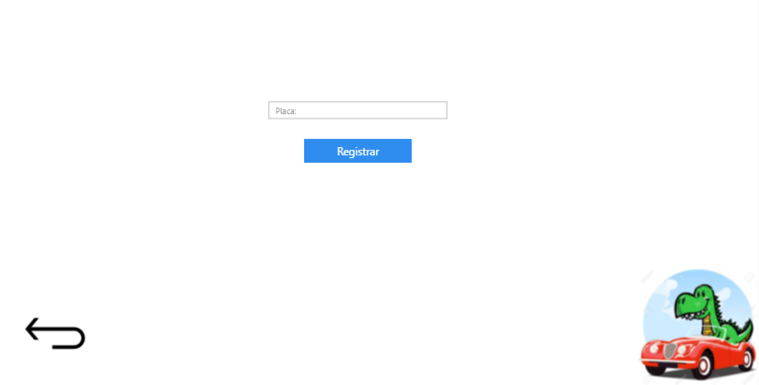

Também é possível fazer uma reserva de vaga, para isso basta ir na aba “Reservar” onde o sistema irá pedir alguns dados como CPF do cliente, placa do carro e horário do início da reserva.

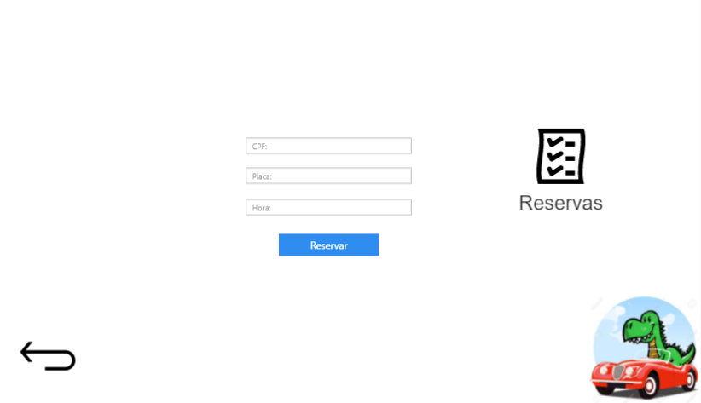

Ainda nessa pagina tambem é possivel ver as reservas já existentes clicando no botão de “Reservas”.

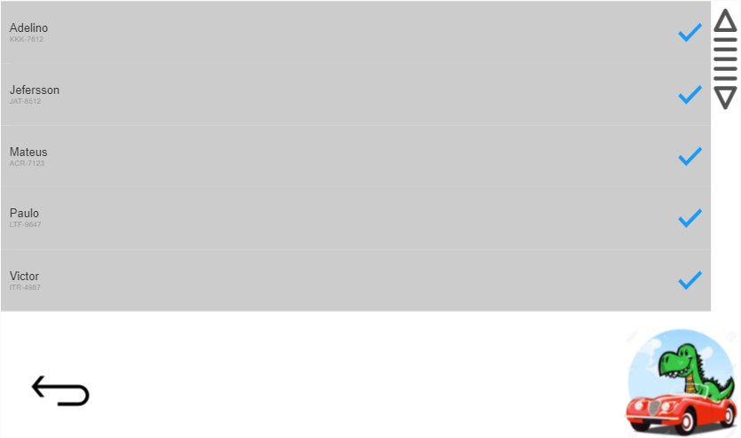

Ainda na tela de gerenciamento de vagas temos a opção para dar saída dos veículos, basta clicar no botão “Saída”, digitar a placa do carro que está saindo e confirmar que o sistema vai gerar a nota com tempo de permanência, valor a ser pago, dentre outras informações necessárias.

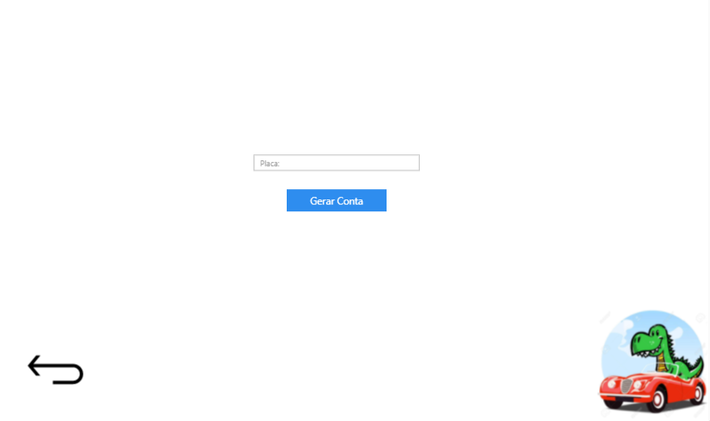

**Configuração do sistema**

Voltando para a tela inicial ainda temos a opção de configuração do sistema, que nada mais é onde será possível fazer alterações como quantidade de vagas e preço da hora.

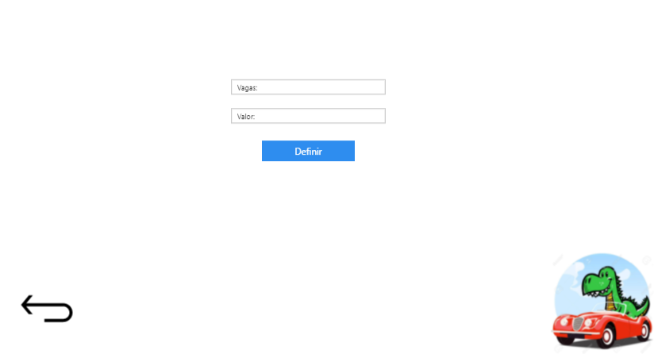

**Contato**

As informações presentes neste manual visam facilitar o uso do sistema *JurassicParking*, dúvidas sobre o funcionamento podem ser enviadas para a equipe desenvolvedora através dos seguintes emails: